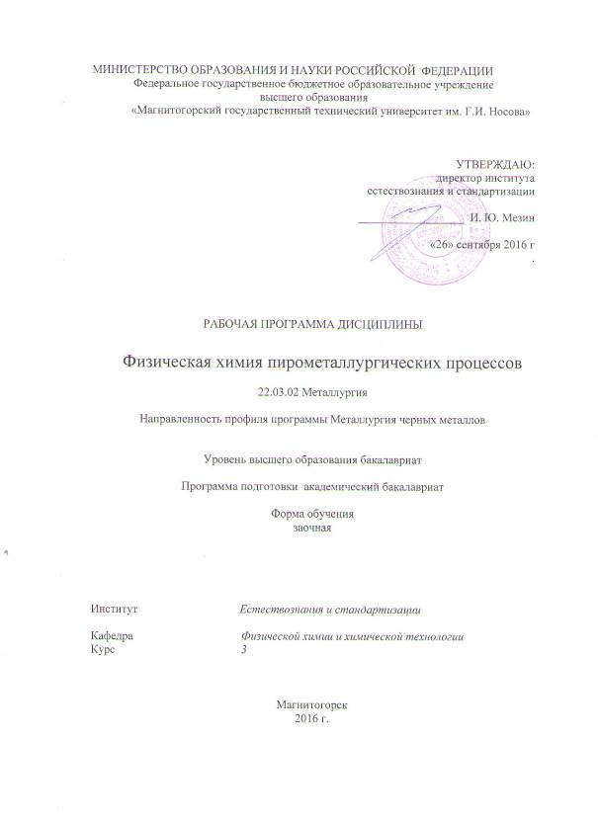
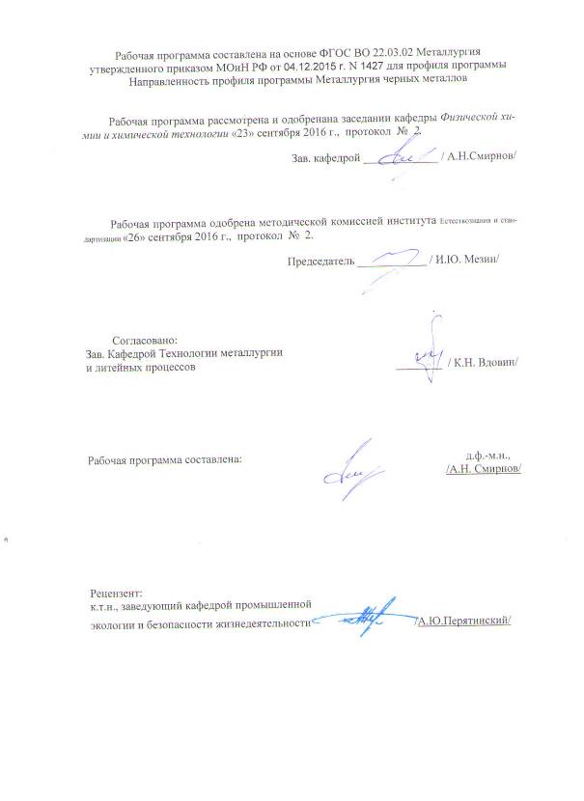

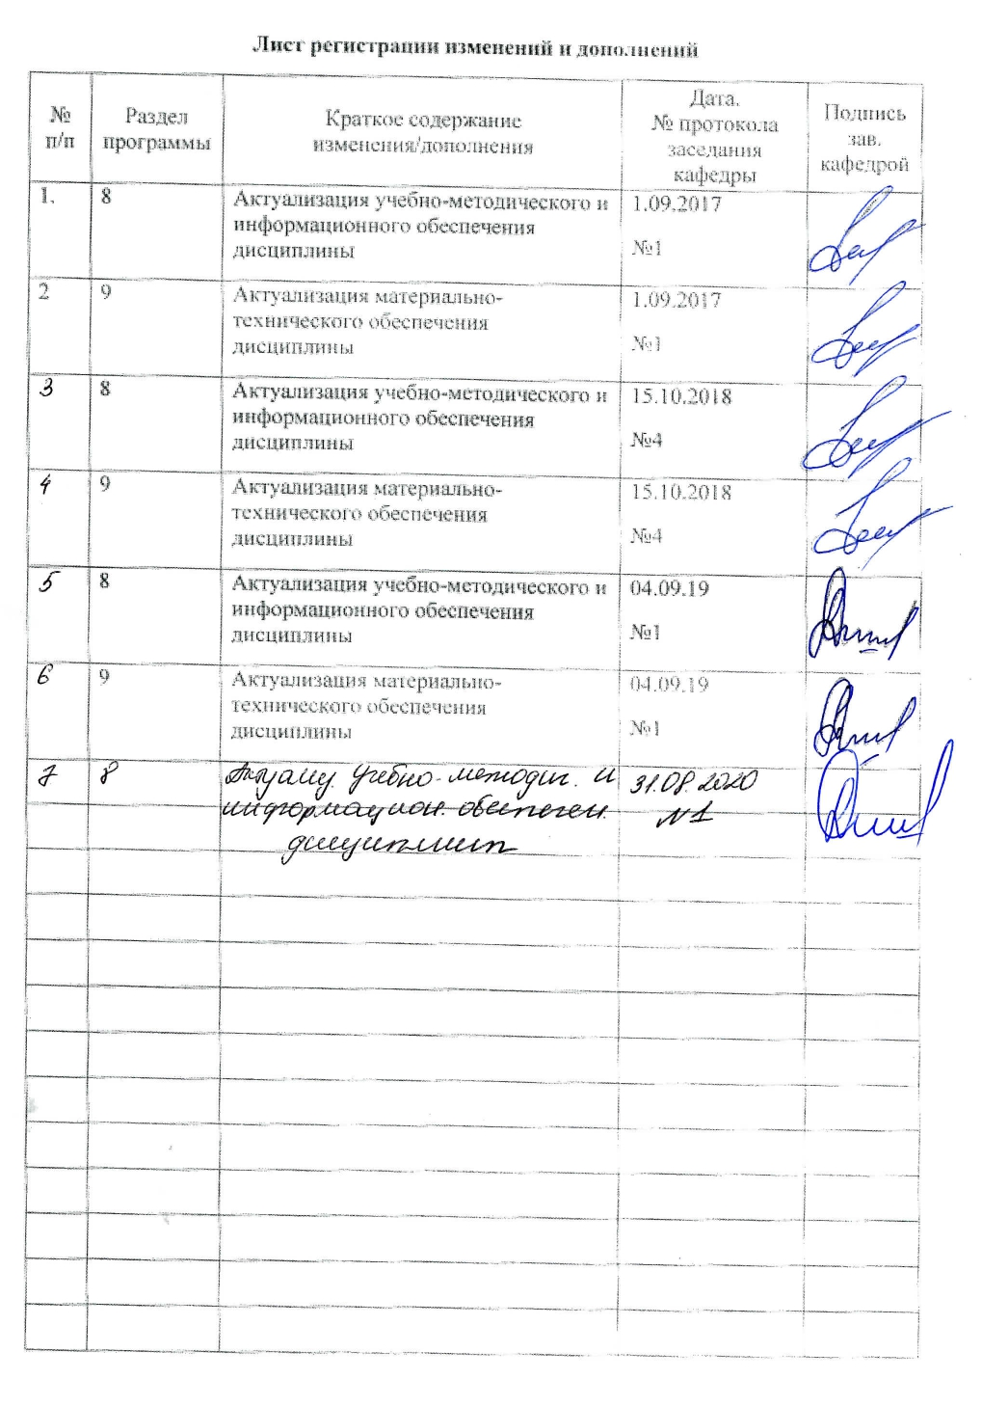

1 Цели освоения дисциплины
Целями освоения дисциплины «Физическая химия пирометаллургических процессов» являются:
- изучение современных методов исследования структуры и физико - химических свойств металлических и оксидных расплавов;
- изучение процессов фазовых превращений в металлических системах;
- приобретение навыков применения теоретических разработок к практическим задачам исследовательской деятельности;
- дать обучающим основы знаний в области высокотемпературных металлургических процессов;
- обеспечить подготовку к усвоению профилирующих дисциплин и самостоятельной инженерной деятельности.

2 Место дисциплины (модуля) в структуре образовательной программы
подготовки бакалавра
Дисциплина «Физическая химия пирометаллургических процессов» входит в вариативную часть блока 1 образовательной программы.
Для изучения дисциплины необходимы знания (умения, навыки), сформированные в результате изучения химии, физики, математики, информатики, физической химии.
Знания (умения), полученные при изучении данной дисциплины будут необходимы для написания и защиты ВКР.

3 Компетенции обучающегося, формируемые в результате освоения
дисциплины (модуля) и планируемые результаты обучения
В результате освоения дисциплины (модуля) «Физическая химия пирометаллургических процессов» обучающийся должен обладать следующими компетенциями:

Структурный  элемент  компетенции | Планируемые результаты обучения
ПК-2 способностью выбирать методы исследования, планировать и проводить необходимые эксперименты, интерпретировать результаты и делать выводы
Знать | - базовую терминологию, основные понятия и законы, их математическое выражение;  - классификации и сущность методов анализа; теоретические основы и принципы термодинамических методов анализа; основные законы термодинамики металлургических процессов;  - методы исследования и условия проведения экспериментов и анализов; основные экспериментальные и расчетные методы определения термодинамических характеристик.
Уметь | - самостоятельно формулировать задачу физико-химического исследования в химических системах; пользуясь полученными знаниями, уметь выбирать оптимальные пути и методы решения поставленных задач;  - проводить физико-химические исследования систем и процессов с использованием современных методов и приборов; проводить физико-химические расчеты;  - проводить физико-химические исследования систем и процессов с использованием современных методов и приборов; проводить физико-химические расчеты.
Владеть | - практическим применением важнейших современных теоретических, термодинамических методов; навыками ведения поиска необходимых знаний по литературным и другим источникам;  - методами экспериментального исследования; определения состава систем, методами предсказания протекания возможных химических реакций;  - методиками расчетов кинетики процессов в металлургических системах; приемами оценки результатов эксперимента; навыками самостоятельной работы.
ПК-4 готовностью использовать основные понятия, законы и модели термодинамики, химической кинетики, переноса тепла и массы
Знать | - основные положения общей химии; основные законы физической химии, а также способы их применения для решения теоретических и прикладных задач;  - теоретические основы химических и физико-химических процессов, лежащих в основе металлургического производства;  - основные понятия, законы и модели термодинамики, химической кинетики; влияние основных законов термодинамики и химической кинетики на процессы в металлургии.
Уметь | - использовать основные химические законы и понятия, термодинамические справочные данные; применять методы математического анализа и моделирования;  - уметь сочетать теорию и практику для решения инженерных задач; проводить термодинамические расчеты металлургических процессов, на основе практических данных;  - графически отображать полученные зависимости; анализировать и обсуждать результаты физико-химических исследований; вести научную дискуссию по вопросам физическо- химическим основам металлургических процессов, проводить математическую интерпретацию полученных результатов и определять наиболее значимые факторы.
Владеть | - навыками вычисления тепловых эффектов химических реакций при заданной температуре в условиях постоянства давления или объема, констант равновесия химических реакций при заданной температуре;  - применять современное физическое оборудование и приборы при решении практических задач, проводить статистический анализ полученных экспериментальных данных;  - методами прогнозирования результатов воздействия на технологические процессы в металлургии; выдвигать гипотезы и устанавливать границы их применения.
ПК – 13 готовностью оценивать риски и определять меры по обеспечению безопасности технологических процессов
Знать | методы исследования и условия проведения экспериментов и анализов; основные экспериментальные и расчетные методы определения термодинамических характеристик.  - основные понятия, законы и модели термодинамики, химической кинетики; влияние основных законов термодинамики и химической кинетики на процессы в металлургии.
Уметь | проводить физико-химические исследования систем и процессов с использованием современных методов и приборов; проводить физико-химические расчеты  уметь сочетать теорию и практику для решения инженерных задач; проводить математическую интерпретацию полученных результатов и определять наиболее значимые факторы.
Владеть | методиками расчетов кинетики процессов в металлургических системах; приемами оценки результатов эксперимента; навыками самостоятельной работы  - методами прогнозирования результатов воздействия на технологические процессы в металлургии; выдвигать гипотезы и устанавливать границы их применения.

4 Структура и содержание дисциплины (модуля)
Общая трудоемкость дисциплины составляет 6 зачетных единиц 216 акад. часов, в том числе:
– контактная работа – 12,9 акад. часов:
– аудиторная – 10 акад. часов;
– внеаудиторная – 2,9 акад. часов
– самостоятельная работа – 194,4 акад. часов;
– подготовка к экзамену (контроль) – 8,7 акад. часа.

Раздел/ тема  дисциплины | Курс | Аудиторная  контактная работа  (в акад. часах) |  |  | Самостоятельная работа (в акад. часах) | Вид самостоятельной  работы | Форма текущего контроля успеваемости и  промежуточной аттестации | Код и структурный  элемент  компетенции
Раздел/ тема  дисциплины | Курс | лекции | лаборат.  занятия | практич. занятия
1. Термодинамика процессов горения топлива | 5 |  |  |  | 30 |  | Собеседование по теме | ПК-2-зув  ПК-4-зув  ПК-13-зув
1.1. Кислородный потенциал газовой фазы. Реакция водяного газа |  | 0,5 |  | 1/0,5 | 20 | Подготовка к лабораторно-практическому занятию | Выполнение и обсуждение данных лабораторной работы | ПК-2-зув  ПК-4-зув  ПК-13-зув
1.2. Кинетика и механизм реакций горения. Термодинамика реакций горения углерода |  | 0,5 |  |  | 10 | Описание алгоритма (пошаговой модели) выполнения решения задачи | Защита лаб. работ 1, решение задач | ПК-2-зув  ПК-4-зув  ПК-13-зув
Итого по разделу |  | 1 |  | 1/0,5 | 60 | Выполнение расчетно-графической работы | Проверка и защита индивидуального задания | ПК-2-зув  ПК-4-зув  ПК-13-зув
2. Процессы образования и диссоциации химических соединений | 5 |  |  | 1/0,5 | 30 | Подготовка к лабораторно-практическому занятию | Выполнение и обсуждение данных лабораторной работы | ПК-2-зув  ПК-4-зув  ПК-13-зув
2.1. Диссоциация карбонатов и окислов |  | 0,5 |  |  | 20 | Разработка алгоритма выполнения решения задачи | Защита лаб. работ 2, решение задач | ПК-2-зув  ПК-4-зув  ПК-13-зув
2.2. Кинетика, механизм процесса диссоциации карбонатов |  | 0,5 | 0,5 |  | 10 | Самостоятельное изучение учебной и научно литературы | Собеседование по теме | ПК-2-зув  ПК-4-зув  ПК-13-зув
Итого по разделу |  | 1 | 0,5 | 1/0,5 | 60 | Работа с электронными учебниками | Собеседование по теме
3. Основы теории восстановления оксидов | 5 |  |  |  |  |  |  | ПК-2-зув  ПК-4-зув  ПК-13-зув
3.1. Общая характеристика восстановительно-окислительных реакций. Механизм и кинетика восстановления оксидов газами |  | 0,5 |  | 1/0,5 | 20 | Подготовка к лабораторно-практическому занятию | Выполнение и обсуждение данных лабораторной работы | ПК-2-зув  ПК-4-зув  ПК-13-зув
3.2. Термодинамика восстановления металлов газами |  | 0,5 |  |  | 20 | Самостоятельное изучение учебной и научно литературы | Собеседование по теме | ПК-2-зув  ПК-4-зув  ПК-13-зув
3.3. Восстановление оксидов металла водородом и оксидом углерода |  | 0,5 |  |  | 10 | Разработка алгоритма выполнения решения задачи | Защита лаб. работ 3, решение задач | ПК-2-зув  ПК-4-зув  ПК-13-зув
Итого по разделу |  | 1,5 |  | 1/0,5 | 50 | Выполнение расчетно-графической работы | Проверка и защита индивидуального задания
4. Металлургические расплавы | 5 |  |  |  |  |  |  | ПК-2-зув  ПК-4-зув  ПК-13-зув
4.1.Металлургические шлаки. Теории (модели) металлургических расплавов |  | 0,5 | 0,5 | 1/0,5 | 20 | Подготовка к лабораторно-практическому занятию | Собеседование по теме | ПК-2-зув  ПК-4-зув  ПК-13-зув
Итого по разделу | 5 | 0,5 | 0,5 | 1/0,5 | 24,4 | Работа с электронными учебникам | Собеседование по теме
Итого по дисциплине | 5 | 4 | 2 | 4/2И | 194,4 | Собеседование | Экзамен

И – в том числе, часы, отведенные на работу в интерактивной форме.

5 Образовательные и информационные технологии
Образовательные технологии – это целостная модель образовательного процесса, системно определяющая структуру и содержание деятельности обеих сторон этого процесса (преподавателя и студента), имеющая целью достижение планируемых результатов с поправкой на индивидуальные особенности его участников. Технологичность учебного процесса состоит в том, чтобы сделать учебный процесс полностью управляемым.
Основными признаками образовательной технологии в ее современном понимании являются:
– детальное описание образовательных целей;
– поэтапное описание (проектирование) способов достижения заданных результатов-целей;
– использование обратной связи с целью корректировки образовательного процесса;
– гарантированность достигаемых результатов;
– воспроизводимость образовательного процесса вне зависимости от мастерства преподавателя;
– оптимальность затрачиваемых ресурсов и усилий.
Реализация компетентностного подхода предусматривает использование в учебном процессе активных и интерактивных форм проведения занятий в сочетании с внеаудиторной работой с целью формирования и развития профессиональных навыков обучающихся.
Цели, поставленные при изучении курса, достигаются за счет комплексного подхода к обучению студентов, основанного на сочетании теоретического курса, лабораторных занятий и самостоятельной познавательной деятельности студентов. Изучение теоретического курса проводится в специализированных лекционных аудиториях с использованием видеотехники, позволяющей транслировать через монитор рисунки, схемы, модели, которые в значительной степени облегчают понимание курса.
Занятия проводятся с применением традиционной и модульно-компетентностной технологий с использованием Интернет-ресурсов.
Лекции проходят как в традиционной форме, в виде презентаций, так и в форме лекций-информаций, ориентированных на изложение и объяснение студентам научной информации, подлежащей осмыслению и запоминанию, лекций-консультаций, где теоретический материал заранее выдается студентам для самостоятельного изучения, для подготовки вопросов лектору, таким образом, лекция проходит по типу вопросы-ответы-дискуссия.
Лекционный материал закрепляется в ходе практических занятий и лабораторных работ, на которых выполняются групповые или индивидуальные задания по пройденной теме. На практических и лабораторных занятиях студенты приобретают навыки исследовательской деятельности и умения объяснять результаты эксперимента, основываясь на знаниях теоретической части курса. При проведении лабораторных занятий используется метод контекстного обучения, который позволяет усвоить материал путем выявления связей между конкретным знанием и его применением, а также технология модульного обучения и коллективного взаимообучения (парная работа трех видов: статическая пара, динамическая пара, вариационная пара).
Индивидуальная самостоятельная познавательная деятельность студентов заключается в подборе литературы по разделам курса и ее изучении. При этом предусмотрены индивидуальные и групповые консультации по изучаемым разделам курса. В результате изучения данной дисциплины студенты должны прибрести знания, умения и определенный опыт, необходимые для будущей практической деятельности. Самостоятельная работа студентов стимулирует студентов к самостоятельной проработке тем в процессе выполнения индивидуальных заданий, в процессе подготовки к контрольным работам и итоговой аттестации. Самостоятельная работа студентов направлена на закрепление теоретического материала, изложенного преподавателем, на проработку тем, отведенных на самостоятельное изучение, на подготовку к выполнению и защите лабораторных работ, подготовку к контрольной работе и итоговой аттестации.
В ходе занятий предполагается использование комплекса инновационных методов интерактивного обучения студентов, включающего в себя:
- создание проблемных ситуаций с показательным решением проблемы преподавателем;
- самостоятельную поисковую деятельность в решении учебных проблем, направляемую преподавателем;
- самостоятельное решение проблем студентами под контролем преподавателя.
- проблемное обучение – стимулирование студентов к самостоятельной «добыче» знаний, необходимых для решения конкретной проблемы.
- контекстное обучение – мотивация студентов к усвоению знаний путем выявления связей между конкретным знанием и его применением.
- обучение на основе опыта – активизация познавательной деятельности студентов за счет ассоциации их собственного опыта с предметом изучения.
- индивидуальное обучение – выстраивание студентами собственных образовательных траекторий на основе формирования индивидуальных учебных планов и программ с учетом интересов и предпочтений студентов.
- междисциплинарное обучение – использование знаний из разных областей, их группировка и концентрация в контексте конкретной решаемой задачи.
- опережающая самостоятельная работа – изучение студентами нового материала до его изложения преподавателем на лекции и других аудиторных занятиях.

6 Учебно-методическое обеспечение самостоятельной работы обучающихся
Содержание теоретического раздела дисциплины
(самостоятельное изучение)

1. Классификация металлургических процессов. Основные законы термодинамики. Энергия Гиббса и химический потенциал. Константа химического равновесия и уравнение изотермы реакции. Стандартное изменение энергии Гиббса. Смещение равновесия и правило фаз.
2. Горение оксида углерода. Горение водорода. Реакция водяного газа. Реакция взаимодействия углерода с CO₂. Реакции неполного и полного горения углерода. Равновесный состав газа. Воспламенение газовых смесей. Цепные реакции. Кинетика и механизм горения твердого углерода. Основы кинетики гетерогенных процессов. Характеристика диффузионных процессов. Особенности процессов в кинетической и диффузионной областях.
3. Кинетика окисления металлов. Роль диффузии реагентов через окалину и кристаллохимического превращения на границе металл - оксид. Формально-кинетическое уравнение процесса и его анализ. Кинетический и диффузионный режим реакции. Влияние температуры на скорость окисления. Окислительное рафинирование жидких металлов. Последовательность окисления примесей. Термодинамический анализ реакции диссоциации карбонатов. Кинетика процесса диссоциации, особенности кристаллохимического превращения. Автокатализ процесса. Влияние измельчения твердых фаз на термодинамические и кинетические характеристики процесса.
4. Строение и свойства металлургических расплавов. Физико-химический анализ шлаков. Двойные диаграммы состояния шлаковых систем. Диаграмма состояния системы СаО—Аl₂O₃—SiO₂. Расплавленные шлаки. Молекулярная теория. Вязкость шлаков.

Примерный перечень вопросов для собеседования:

1. В каких технологических процессах происходит термическая диссоциация СаСО₃?
2. Дайте определение термину «упругость диссоциации карбоната”.
3. В чем заключается отличие констант равновесия Ка и Кр?
4. В каком случае значения Кр и упругости диссоциации СаСО₃ численно совпадают?
5. С какой целью перед опытом вакуумируют рабочую установку?
6. Термодинамика образования и диссоциация карбонатов; температуры начала.
7. Термодинамика горения твердого топлива
8. Как влияет степень дисперсности карбоната и извести на упругость диссоциации СаСО₃.
9. Какие реакции называют топохимическими?
10.Какие металлургические процессы являются топохимическими реакциями?
11.Какие химические реакции протекают по автокаталитическому механизму? Что является катализатором таких процессов?
- Что такое кристаллическая решетка, и какие характеристики кристаллической решетки Вы знаете?
- Распределение компонентов между металлом и шлаком; константа и коэффициент
распределения
- Каков механизм диссоциации карбоната кальция?
- Расскажите о методике определения скорости диссоциации карбоната кальция, примененной в данном опыте.

Примеры решения задач:
Задача 1. Определить равновесное парциальное давление кислорода в газовой смеси СО-СО₂ при температуре 1300 °С и Р_{СО2}/ Р_{СО} = 0,35.
Задача 2. Определить равновесное парциальное давление кислорода в газовой смеси Н₂-Н₂О при температуре 1500 °С и Р_{Н2О} /Р _{Н2} =0,30.
Задача 3. Какое должно быть отношение %СО₂/%СО в газовой смеси СО-СО₂, чтобы при температуре 1200 °С равновесное давление кислорода в ней составляло P_{О2}= 1,5·10⁻⁵ Па?
Задача 4. Какое должно быть отношение %Н₂О/%Н₂ в газовой смеси Н₂-Н₂О, чтобы при температуре 1300 °С равновесное давление кислорода составляло P_{О2}= 2·10⁻⁵ Па?
Задача 5. Определить температуру, при которой равновесное парциальное давление кислорода в газовой смеси СО-СО₂ при отношении РСО₂ /РСО=0,2 составит P_{О2} = 4·10-5 Па

Лабораторные работы:
Лабораторная работа № 1: Термодинамический анализ реакции диссоциации карбоната кальция;
Лабораторная работа № 2: Гравиметрическое исследование макрокинетики окисления железа;
Лабораторная работа № 3: Определение электропроводности шлакового расплава.

Формулировка индивидуального задания:
Задача 1
Определить активность оксида железа FeO в поликомпонентном шлаке (таб. 1).
Таблица 1
Состав шлакового расплава мас. %

Вариaнт | CaO | MgO | MnO | FeO | SiO₂ | P₂O₅
1 | 40,0 | 5,0 | 3,0 | 25,0 | 25,0 | 2,0

Задача 2
Определить активность компонентов в сплавах на основе железа (табл. 2,3).

Таблица 2
Химический состав железных сплавов (масс.%)

Вариант | С | Si | Mn | Cr | S | P | O
2 | 0,08 | 0,30 | 0,40 | 0,15 | 0,045 | 0,035 | 0,047

Таблица3
Параметры взаимодействия ε_{i}^{j} компонентов сплавов на основе железа
при 1600 ⁰С
Элемент  i | Элемент J
Элемент  i | C | Si | Mn | Cr | S | P | O
C | 0,14 | 0,08 | -0,012 | -0,024 | 0,046 | 0,051 | -0,34
Si | 0,18 | 0,11 | 0,002 | -0,0003 | 0,056 | 0,11 | -0,23
Mn | -0,07 | 0 | 0 | 0 | -0,048 | -0,0035 | -0,083
Cr | -0,12 | -0,0043 | 0 | -0,0003 | -0,020 | -0,053 | -0,014
S | 0,11 | 0,063 | -0,026 | -0,011 | -0,028 | 0,29 | -0,27
P | 0,13 | 0,12 | 0 | -0,03 | 0,028 | 0,062 | 0,13
O | -0,45 | -0,131 | -0,021 | -0,04 | -0,133 | 0,07 | -0,20

7 Оценочные средства для проведения промежуточной аттестации

а) Планируемые результаты обучения и оценочные средства для проведения промежуточной аттестации:

Структурный элемент  компетенции | Планируемые результаты обучения | Оценочные средства
ПК-2 способностью выбирать методы исследования, планировать и проводить необходимые эксперименты, интерпретировать результаты и делать выводы
Знать | - базовую терминологию, основные понятия и законы, их математическое выражение;  - классификации и сущность методов анализа; теоретические основы и принципы термодинамических методов анализа; основные законы термодинамики металлургических процессов;  - методы исследования и условия проведения экспериментов и анализов; основные экспериментальные и расчетные методы определения термодинамических характеристик. | Список вопросов для проведения экзамена по дисциплине «Физико-химические основы металлургических процессов»  1. В каких технологических процессах происходит термическая диссоциация СаСО₃?  2. Дайте определение термину «упругость диссоциации карбоната”.  3. В чем заключается отличие констант равновесия Ка и Кр?  4. В каком случае значения Кр и упругости диссоциации СаСО₃ численно совпадают?  5. С какой целью перед опытом вакуумируют рабочую установку?  6. Термодинамика образования и диссоциация карбонатов; температуры начала.  7. Термодинамика горения твердого топлива  8. Как влияет степень дисперсности карбоната и извести на упругость диссоциации СаСО₃.  9. Какие реакции называют топохимическими?  10.Какие металлургические процессы являются топохимическими реакциями?  11.Какие химические реакции протекают по автокаталитическому механизму? Что является катализатором таких процессов?  - Что такое кристаллическая решетка, и какие характеристики кристаллической решетки Вы знаете?  - Распределение компонентов между металлом и шлаком; константа и коэффициент  распределения  - Каков механизм диссоциации карбоната кальция?  - Расскажите о методике определения скорости диссоциации карбоната кальция, примененной в данном опыте.  - В чем заключаются различия гомогенных и гетерогенных реакций?  - Из каких стадий складываются гетерогенные реакции?  - Что называют режимом гетерогенной реакции?  - Каковы особенности протекания реакций в различных режимах реагирования?  - Как изменяется толщина пленки окалины при окислении металлов в различных режимах реагирования?  - В чем сущность гравиметрического метода исследования окисления металлов?  - Какова структура железной окалины и от каких факторов она зависит?  - Что такое вюстит и какова его роль в окислении железных сплавов?  - Сформулируйте принцип жаростойкости железных сплавов.  - Дайте определения константы скорости реакции и коэффициента диффузии.  - В чем заключается реакционная диффузия и как она проявляется при окислении железа?  - Каковы основные компоненты металлургических шлаков?  - Как определяют удельную электрическую проводимость расплавов?  - Что такое энергия активации электропереноса, и как она может быть определена?  31.Каковы экспериментальные доказательства ионного строения шлаков?  32.Дайте определение понятия "динамическая вязкость" расплава.  33.Дайте определение понятия "кинематическая вязкость " расплава.  34.Из каких частиц состоят металлургические шлаки?  35.Какие частицы контролируют вязкое течение в шлаках?  36.Как определяют вязкость шлаковых и металлических расплавов?  37.Что такое энергия активации вязкого течения, и как она может быть определена?  38.Что может быть причиной криволинейного характера изменения вязкости с температурой в коодинатах lnη – 1/T?  39.Каковы основные компоненты металлургических шлаков?  40.Каковы экспериментальные доказательства ионного строения шлаков?  41.Дайте определение понятия "удельная электрическая электропроводность".  42.Из каких частиц состоят металлургические шлаки?
Уметь | - самостоятельно формулировать задачу физико-химического исследования в химических системах; пользуясь полученными знаниями, уметь выбирать оптимальные пути и методы решения поставленных задач;  - проводить физико-химические исследования систем и процессов с использованием современных методов и приборов; проводить физико-химические расчеты;  - проводить физико-химические исследования систем и процессов с использованием современных методов и приборов; проводить физико-химические расчеты. | Задачи для самостоятельного решения:  Задача 1. Определить равновесное парциальное давление кислорода в газовой смеси СО-СО₂ при температуре 1300 °С и Р_{СО2}/ Р_{СО} = 0,35.  Задача 2. Определить равновесное парциальное давление кислорода в газовой смеси Н₂-Н₂О при температуре 1500 °С и Р_{Н2О} /Р _{Н2} =0,30.  Задача 3. Какое должно быть отношение %СО₂/%СО в газовой смеси СО-СО₂, чтобы при температуре 1200 °С равновесное давление кислорода в ней составляло P_{О2}= 1,5·10⁻⁵ Па?  Задача 4. Какое должно быть отношение %Н₂О/%Н₂ в газовой смеси Н₂-Н₂О, чтобы при температуре 1300 °С равновесное давление кислорода составляло P_{О2}= 2·10⁻⁵ Па?  Задача 5. Определить температуру, при которой равновесное парциальное давление кислорода в газовой смеси СО-СО₂ при отношении РСО₂ /РСО=0,2 составит P_{О2} = 4·10-5 Па.  Задача 6. Определить температуру, при которой равновесное парциальное давление кислорода в газовой смеси Н₂-Н₂О при отношении Р _{Н2О}/ Р _{Н2}=0,25 составит P_{О2} = 5·10-5 Па. Задача 7. Определить равновесный состав газовой смеси H₂ - O₂ - H₂O при температуре 700 °С, если исходные парциальные давления газов в закрытой системе составляли 0,333 атм.  Задача 8. Определить равновесный состав газовой смеси СО - O₂ - СО₂ при температуре 800 °С, если исходные парциальные давления газов в системе составляли: СО – 0,5 атм, О2 – 0,3 атм, СО2 – 0,2 атм.  Задача 9. Определить, при какой температуре сродство кислорода к водороду и монооксиду углерода одинаково.  Задача 10. Определить возможное направление реакции водяного газа при температуре 900 °С, если исходная газовая смесь содержит 23% СО, 27% H₂O, 20% 14 CO₂ и 30% H₂. Общее давление в печи равно 105 Па, а константа равновесия реакции при 900 °С равна 0,76.  Задача 11. Определить температуру, при которой в результате протекания реакции водяного газа равновесная газовая смесь содержит 26,2% СО, 30,2% H₂O, 16,8% CO₂ и 26,2% H₂. Температурная зависимость энергии Гиббса для реакции СО(г)+Н2О(г)= СО2(г)+Н2(г) имеет вид G= - 36600 + 33,5* Т, Дж
Владеть | - практическим применением важнейших современных теоретических, термодинамических методов; навыками ведения поиска необходимых знаний по литературным и другим источникам;  - методами экспериментального исследования; определения состава систем, методами предсказания протекания возможных химических реакций;  - методиками расчетов кинетики процессов в металлургических системах; приемами оценки результатов эксперимента; навыками самостоятельной работы. | Задание на решение задач из профессиональной области (домашнее индивидуальное задание)  Задача 1.  Для реакции: С_{(т)} + CO2_{(г)} = 2СО_{(г)} уравнение зависимости константы равновесия от температуры которой имеет вид:  $ℓ{\text{gK}}_{p}= −\frac{\text{9001}}{T} + 9,\text{28}$  определить равновесный состав газа в зависимости от температуры и давления (табл.). Полученные значения представить в виде таблицы и графика.  Задача №2. Для реакции:  С_{(т)} + CO_{2(г)} = 2СО_{(г)}  уравнение зависимости константы равновесия от температуры имеет вид:  $ℓ{\text{gK}}_{p}= −\frac{\text{8916}}{T} + 9,\text{11}$  определить равновесный состав газа в зависимости от температуры и давления (табл.). Полученные значения представить в виде таблицы и графика.
  Вариант | Температура ⁰С |  |  |  |  | Состав исходной газовой смеси
  Вариант |  |  |  |  |  | % СО | %H2O | %CO2 | % H2
  1 | 500 | 600 | 700 | 800 | 900 | 5 | 15 | 35 | 45
  2 | 550 | 650 | 750 | 850 | 950 | 10 | 20 | 40 | 30
  3 | 1000 | 1050 | 1100 | 1150 | 1200 | 15 | 25 | 45 | 15
  Вариант | Температура ⁰С |  |  |  |  | Давление (атм.)
  1 | 500 | 600 | 700 | 800 | 900 | 5 | 15 | 35 | 45
  2 | 550 | 650 | 750 | 850 | 950 | 10 | 20 | 40 | 30
  3 | 1000 | 1050 | 1100 | 1150 | 1200 | 15 | 25 | 45 | 15
ПК-4 готовностью использовать основные понятия, законы и модели термодинамики, химической кинетики, переноса тепла и массы
Знать | - основные положения общей химии; основные законы физической химии, а также способы их применения для решения теоретических и прикладных задач;  - теоретические основы химических и физико-химических процессов, лежащих в основе металлургического производства;  - основные понятия, законы и модели термодинамики, химической кинетики; влияние основных законов термодинамики и химической кинетики на процессы в металлургии. | Контрольные вопросы для самопроверки:  1. Что понимается под горением топлива? Какие основные реакции горения топлива характерны для металлургических процессов?  2. Как рассчитать равновесное давление кислорода в газовых смесях СО – СО2 и Н2 – Н2О при высоких температурах?  3. Дайте термодинамическую оценку реакциям горения.  4. Как влияет температура на окислительные свойства газовой смеси СО – СО2 с постоянным отношением СО/СО2?  5. Как влияет давление на равновесие реакций взаимодействия углерода с кислородом и СО2?  6. Дайте оценку химического сродства СО и Н2 к кислороду при температурах металлургических процессов  7. Уравнение изотермы Вант-Гоффа и его использование для определения направления протекания реакций.  8. Как изменяется химическое сродство СО и Н2 с температурой?  9. Проиллюстрируйте применение закона Гесса на примере реакций водяного газа, Белла-Будуара, горения углерода.  10. Как влияет давление на равновесие реакций горения сродство СО и Н2?  11. Как изменится равновесное давление кислорода в газовой смеси СО – СО2 при повышении температуры и увеличении содержания СО2 в составе смеси?  12. Чем оценивается окислительные свойства газовой фазы?  13. Как влияет температура на окислительные свойства газовой смеси Н2 – Н2О с постоянным отношением Н2 / Н2О?  14. Как производится расчет равновесного состава сложной газовой смеси, в состав которой входят СО2, СО, Н2 и Н2О?  15. Как производится расчет парциального давления кислорода сложной газовой смеси, в состав которой входят СО2, СО, Н2 и Н2О?  16. Как влияет температура на равновесие реакции Белла-Будуара? Какие температурные области протекания этой реакции можно выделить?  17. Как рассчитывается состав газовой смеси СО – СО2, находящейся в равновесии с твердым углеродом?  18. Раскройте термин «температура воспламенения» газовой смеси  19. В чем проявляется сущность цепного механизма реакции горения?  20. Как рассчитать состав газовой смеси СО – СО2 – N2, находящейся в равновесии с твердым углеродом?  21. Укажите последовательность развития цепной реакции горения водорода и монооксида углерода.  22. Кинетические особенности и механизм горения твердого углерода.
Уметь | - использовать основные химические законы и понятия, термодинамические справочные данные; применять методы математического анализа и моделирования;  - уметь сочетать теорию и практику для решения инженерных задач; проводить термодинамические расчеты металлургических процессов, на основе практических данных;  - графически отображать полученные зависимости; анализировать и обсуждать результаты физико-химических исследований; вести научную дискуссию по вопросам физическо- химическим основам металлургических процессов, проводить математическую интерпретацию полученных результатов и определять наиболее значимые факторы. | Задачи для самостоятельного решения:  Задача 1. Чистый марганец нагревают до температуры 800 К в газовой фазе, содержащей 15% СО2, 5% СО и 80% N2. Будет ли происходить окисление марганца в этих условиях? Задача 2. Чистое железо нагревают до 1000 К в газовой фазе, содержащей 20% Н2О, 10% Н2 и 70% N2. Будет ли происходить окисление железа в этих условиях?  Задача 3. Какое значение должно иметь равновесное отношение РН2/РН2О для безокислительного нагрева чистого марганца в газовой фазе Н2-Н2О при температуре 1173 К и общем давлении 3·10⁵ Па.  Задача 4. Какое значение должно иметь равновесное отношение РСО/РСО2 для безокислительного нагрева чистого железа в газовой фазе СО2-СО2 при температуре 1073 К и общем давлении 2,5·10⁵ Па.  Задача 5. Чистый хром выдерживают во влажном водороде при температуре 1500 К и общем давлении 10⁵ Па. Какое может быть максимальное давление водяного пара в газовой фазе, чтобы не происходило окисление хрома при указанной температуре?  Задача 6. Через печь, в которой находится чистый никель, при температуре 1500 К пропускают смесь газов СО-СО2 при общем давлении 1 атм. Какое наибольшее содержание СО2 может быть в смеси СО-СО2, чтобы не происходило окисление никеля при указанной температуре?  Задача 7. Рассчитайте, какое должно быть отношение СО2/Н2 в исходной смеси, чтобы образующаяся при температуре 1000 °С газовая смесь СО2-СО-Н2-Н2О была бы безокислительной по отношению к чистому марганцу.  Задача 8. Рассчитайте равновесное отношение (%СО)/(%СО2) при температуре 1400 К и давлении 10⁵ Па для реакции восстановления марганца МnОт + СО = Мnт + СО2.  Задача 9. Рассчитайте равновесное отношение (%Н2)/(%Н2О) при температуре 1700 К и давлении 2·10⁵ Па для реакции восстановления хрома SiO2(т) + Н2 = Si(т) + Н2О.  Задача 10. Определите значение температуры, при которой реакция Cr2O3(т) + 3CO = 2Cr(т) + 3CO2 будет находиться в равновесий при условии, что в газовой смеси Н2-Н20, отношение (Н2/Н2О) = 10¹⁶.
Владеть | - навыками вычисления тепловых эффектов химических реакций при заданной температуре в условиях постоянства давления или объема, констант равновесия химических реакций при заданной температуре;  - применять современное физическое оборудование и приборы при решении практических задач, проводить статистический анализ полученных экспериментальных данных;  - методами прогнозирования результатов воздействия на технологические процессы в металлургии; выдвигать гипотезы и устанавливать границы их применения. | Задание на решение задач из профессиональной области (домашнее индивидуальное задание)  Формулировка задания:  Задача 1  Определить активность оксида железа FeO в поликомпонентном шлаке (таб. 1).  Таблица 1  Состав шлакового расплава мас. %  Задача 2  Определить активность компонентов в сплавах на основе железа (табл. 2,3).  Таблица 2  Химический состав железных сплавов (масс.%)  Таблица3  Параметры взаимодействия ε_{i}^{j} компонентов сплавов на основе железа  при 1600 ⁰С
  Вариaнт | CaO | MgO | MnO | FeO | SiO₂ | P₂O₅
  1 | 40,0 | 5,0 | 3,0 | 25,0 | 25,0 | 2,0
  Вариант | С | Si | Mn | Cr | S | P | O
  2 | 0,08 | 0,30 | 0,40 | 0,15 | 0,045 | 0,035 | 0,047
  Элемент  i | Элемент J
  Элемент  i | C | Si | Mn | Cr | S | P | O
  C | 0,14 | 0,08 | -0,012 | -0,024 | 0,046 | 0,051 | -0,34
  Si | 0,18 | 0,11 | 0,002 | -0,0003 | 0,056 | 0,11 | -0,23
  Mn | -0,07 | 0 | 0 | 0 | -0,048 | -0,0035 | -0,083
  Cr | -0,12 | -0,0043 | 0 | -0,0003 | -0,020 | -0,053 | -0,014
  S | 0,11 | 0,063 | -0,026 | -0,011 | -0,028 | 0,29 | -0,27
  P | 0,13 | 0,12 | 0 | -0,03 | 0,028 | 0,062 | 0,13
  O | -0,45 | -0,131 | -0,021 | -0,04 | -0,133 | 0,07 | -0,20
ПК – 13 готовностью оценивать риски и определять меры по обеспечению безопасности технологических процессов
Знать | методы исследования и условия проведения экспериментов и анализов; основные экспериментальные и расчетные методы определения термодинамических характеристик.  - основные понятия, законы и модели термодинамики, химической кинетики; влияние основных законов термодинамики и химической кинетики на процессы в металлургии. | Контрольные вопросы для самопроверки:  - Какие частицы контролируют вязкое течение в шлаках?  - Как определяют вязкость шлаковых и металлических расплавов?  - Что такое энергия активации вязкого течения, и как она может быть определена?  - Что может быть причиной криволинейного характера изменения вязкости с температурой в коодинатах lnη – 1/T?  - Каковы основные компоненты металлургических шлаков?  - Каковы экспериментальные доказательства ионного строения шлаков  - Как рассчитывается состав газовой смеси СО – СО2, находящейся в равновесии с твердым углеродом?  - Раскройте термин «температура воспламенения» газовой смеси  - Упругость диссоциации оксида?  - Как рассчитать состав газовой смеси СО – СО2 – N2, находящейся в равновесии с твердым углеродом?  - Укажите последовательность развития цепной реакции горения водорода и монооксида углерода.  - Механизм и кинетика восстановления металлов твердым углеродом (три возможных схемы)  - Структура окалины. Принцип жаростойкости стали  - Кинетические особенности обезуглероживания  - Окислительно – восстановительные плавки.  - Окисление и восстановление различных элементов в металлургических плавках
Уметь | проводить физико-химические исследования систем и процессов с использованием современных методов и приборов; проводить физико-химические расчеты  уметь сочетать теорию и практику для решения инженерных задач; проводить математическую интерпретацию полученных результатов и определять наиболее значимые факторы. | Задачи для самостоятельного решения:  Задача 1. Рассчитайте, какое должно быть отношение СО2/Н2 в исходной смеси, чтобы образующаяся при температуре 1000 °С газовая смесь СО2-СО-Н2-Н2О была бы безокислительной по отношению к чистому марганцу.  Задача 2. Рассчитайте равновесное отношение (%СО)/(%СО2) при температуре 1400 К и давлении 10⁵ Па для реакции восстановления марганца МnОт + СО = Мnт + СО2.  Задача 3. Рассчитайте равновесное отношение (%Н2)/(%Н2О) при температуре 1700 К и давлении 2·10⁵ Па для реакции восстановления хрома SiO2(т) + Н2 = Si(т) + Н2О.  Задача 4. Определите значение температуры, при которой реакция Cr2O3(т) + 3CO = 2Cr(т) + 3CO2 будет находиться в равновесий при условии, что в газовой смеси Н2-Н20, отношение (Н2/Н2О) = 10¹⁶.
Владеть | методиками расчетов кинетики процессов в металлургических системах; приемами оценки результатов эксперимента; навыками самостоятельной работы  - методами прогнозирования результатов воздействия на технологические процессы в металлургии; выдвигать гипотезы и устанавливать границы их применения. | Задание на решение задач из профессиональной области  1.Рассчитать равновесное давление кислорода в газовой смеси Н₂ – Н₂О при температуре 1300 ⁰С и отношении ${Р_{Н_{2}О}}/{Р_{Н_{2}}}$ = 0,3. (${ΔG}_{T}^{0}$= -246115 + 54,12 Т)  2. Изобразите путь кристаллизации сплава, состав которого соответствует точке а. Кроме того, определите состав исходного сплава (точка а), температуру начала кристаллизации, то, какой компонент выделяется первым. Рассчитайте массу твердой и жидкой фазы при Т = 800 ⁰С, а также соответствующие массы твердых фаз после окончания кристаллизации, если масса исходного сплава 100 кг. (пунктирные линии – изотермы, цифры – соответствующие им температуры).  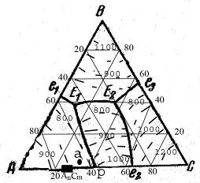  3. Металлическое железо окисляется при высоких температурах в случае. Если давление кислорода в газовой фазе превышает величину $(P_{O_{2}})_{\text{FeO}}$, зависящую от температуры по уравнению $ℓg(P_{O_{2}})_{\text{FeO}} = \frac{−\text{27478}}{T} +6,\text{706}$. Каково должно быть отношение СО₂/Н₂ в исходной смеси, чтобы образующаяся при 1400 ⁰С газовая смесь СО₂ – СО – Н₂ – Н₂О была безокислительной по отношению к железу?  4.Определить температуру начала восстановления оксида Cr₂O₃ твердым углеродом для двух значений общего давления в системе Р₁ = 10⁵ Па и Р₂ = 0,5 10⁵ Па. Расчет выполнить при условии что все компоненты чистые, взаимнонерастворимые вещества..  (${ΔG}_{{\text{Cr}}_{2}O_{3}}^{0} =$ -1110884 +247,48Т; ${ΔG}_{C/{\text{CO}}}^{0} =$ -110560 – 89,875Т).

б) Порядок проведения промежуточной аттестации, показатели и критерии оценивания:

Промежуточная аттестация по дисциплине «Физическая химия пирометаллургических процессов» включает теоретические вопросы, позволяющие оценить уровень усвоения обучающимися знаний, и практические задания, выявляющие степень сформированности умений и владений, проводится в форме экзамена и в форме выполнения и защиты курсовой работы.
Экзамен по данной дисциплине проводится в устной форме по экзаменационным билетам, каждый из которых включает 2 теоретических вопроса и одно практическое задание.
Показатели и критерии оценивания экзамена:
– на оценку «отлично» (5 баллов) – обучающийся демонстрирует высокий уровень сформированности компетенций, всестороннее, систематическое и глубокое знание учебного материала, свободно выполняет практические задания, свободно оперирует знаниями, умениями, применяет их в ситуациях повышенной сложности.
– на оценку «хорошо» (4 балла) – обучающийся демонстрирует средний уровень сформированности компетенций: основные знания, умения освоены, но допускаются незначительные ошибки, неточности, затруднения при аналитических операциях, переносе знаний и умений на новые, нестандартные ситуации.
– на оценку «удовлетворительно» (3 балла) – обучающийся демонстрирует пороговый уровень сформированности компетенций: в ходе контрольных мероприятий допускаются ошибки, проявляется отсутствие отдельных знаний, умений, навыков, обучающийся испытывает значительные затруднения при оперировании знаниями и умениями при их переносе на новые ситуации.
– на оценку «неудовлетворительно» (2 балла) – обучающийся демонстрирует знания не более 20% теоретического материала, допускает существенные ошибки, не может показать интеллектуальные навыки решения простых задач.
– на оценку «неудовлетворительно» (1 балл) – обучающийся не может показать знания на уровне воспроизведения и объяснения информации, не может показать интеллектуальные навыки решения простых задач.

8 Учебно-методическое и информационное обеспечение дисциплины (модуля)
а) Основная литература:
1. Основы металлургического производства : учебник / В. А. Бигеев, К. Н. Вдовин, В. М. Колокольцев [и др.] ; под общей редакцией В. М. Колокольцева. — 2-е изд., стер. — Санкт-Петербург : Лань, 2020. — 616 с. — ISBN 978-5-8114-4960-6. — Текст : электронный // Лань : электронно-библиотечная система. — URL: https://e.lanbook.com/book/129223 — Режим доступа: для авториз. пользователей.

б) Дополнительная литература:
1. Михайлов, Г.Г. Термодинамика металлургических шлаков : учебное пособие / Г.Г. Михайлов, В.И. Антоненко. — Москва : МИСИС, 2013. — 173 с. — ISBN 978-5-87623-729-3. — Текст : электронный // Лань : электронно-библиотечная система. — URL: https://e.lanbook.com/book/47475
2. Михайлов, Г.Г. Термодинамика металлургических процессов и систем : монография / Г.Г. Михайлов, Б.И. Леонович, Ю.С. Кузнецов. — Москва : МИСИС, 2009. — 520 с. — ISBN 978-5-87623-224-3. — Текст : электронный // Лань : электронно-библиотечная система. — URL: https://e.lanbook.com/book/117016
3. Лузгин, В.П. Теория и технология металлургии стали : учебное пособие / В.П. Лузгин, А.Е. Семин, О.А. Комолова. — Москва : МИСИС, 2010. — 72 с. — ISBN 978-5-87623-346-2. — Текст : электронный // Лань : электронно-библиотечная система. — URL: https://e.lanbook.com/book/2062
4. Ивлев, С.А. Металлургические технологии. Металлургия чёрных металлов : учебное пособие / С.А. Ивлев, М.П. Клюев. — Москва : МИСИС, 2017. — 45 с. — ISBN 978-5-906846-57-0. — Текст : электронный // Лань : электронно-библиотечная система. — URL: https://e.lanbook.com/book/108106
5. Термодинамика, кинетика и расчеты металлургических процессов / С.Н. Падерин, Д.И. Рыжонков, Г.В. Серов [и др.]. — Москва : МИСИС, 2010. — 235 с. — ISBN 978-5-87623-312-7. — Текст : электронный // Лань : электронно-библиотечная система. — URL: https://e.lanbook.com/book/117022

в) Методические указания:
1. Смирнов А. Н. Термодинамика процессов горения топлива [Электронный ресурс]: методические указания для студентов по дисциплине "Физическая химия металлургических процессов" / А. Н. Смирнов, М. А. Шестобитов, С. В. Юдина; МГТУ. - Магнитогорск : МГТУ, 2016. - 1 электрон. опт. диск (CD-ROM). - Режим доступа: https://magtu.informsystema.ru/uploader/fileUpload?name=68.pdf&show=dcatalogues/1/1124302/68.pdf&view=true. - Макрообъект.
2. Материальные и тепловые расчеты химико-технологических процессов [Электронный ресурс]: учебное пособие / С. А. Крылова, З. И. Костина, И. В. Понурко, А. В. Горохов; МГТУ, [каф. ХТНМиФХ]. - Магнитогорск, 2016. - 50 с.: табл. - Режим доступа: https://magtu.informsystema.ru/uploader/fileUpload?name=36.pdf&show=dcatalogues/1/1079012/36.pdf&view=true.- Макробъект.
3. Свечникова Н.Ю., Смирнов А.Н., Юдина С.В. Методические указания: для выполнения лабораторных работ по дисциплине «Физическая химия пирометаллургических процессов» для студентов всех специальностей всех форм обучения. Магнитогорск: Изд-во Магнитогорск. гос. техн. ун-та им. Г.И.Носова, 2016, 29 с.

г) Программное обеспечение и Интернет-ресурсы:
Наименование ПО | № договора | Срок действия лицензии
MS Windows 7 | Д-1227 от 08.10.2018  Д-757-17 от 27.06.2017  Д-593-16 от 20.05.2016 | 11.10.2021  27.07.2018  20.05.2017
MS Office 2007 | № 135 от 17.09.2007 | Бессрочно
FAR Manager | свободно | бессрочно
7Zip | свободно  распространяемое | бессрочно

Интернет-ресурсы
– Национальная информационно-аналитическая система – Российский индекс научного цитирования (РИНЦ). – URL: https://elibrary.ru/project_risc.asp.
– Поисковая система Академия Google (Google Scholar) – URL: https://scholar.google.ru/.
– Информационная система – Единое окно доступа к информационным системам – URL: http:window.edu.ru/.
– Федеральное государственное бюджетное учреждение «Федеральный институт промышленной собственности». – Режим доступа: https://www1.fips.ru/

9 Материально-техническое обеспечение дисциплины (модуля)
Материально-техническое обеспечение дисциплины включает:

Учебные аудитории для проведения занятий лекционного типа | Мультимедийные средства хранения, передачи и представления информации.
Учебная аудитория для проведения занятий лекционного типа | Технические средства обучения, служащие для представления учебной информации большой аудитории: мультимедийные средства хранения, передачи и представления учебной информации. Специализированная мебель
Учебная аудитория для проведения лабораторных работ: Физико - химическая лаборатория. | Химическая посуда, реактивы, весы лабораторные равноплечие ВЛР-200, Весы электронные лабораторные ВК-300, Низкотемпературная лабораторная электропечь SNOL10/10, магнитные мешалки, эл. плитки.
Учебная аудитория для проведения практических занятий | Технические средства обучения, служащие для представления учебной информации большой аудитории: мультимедийные средства хранения, передачи и представления учебной информации. Специализированная мебель
Учебная аудитория для групповых и индивидуальных консультаций, текущего контроля и промежуточной аттестации | Компьютерная техника с пакетом MS Office, с подключением к сети «Интернет» и с доступом в электронную информационно-образовательную среду университета. Специализированная мебель
Помещение для самостоятельной работы | Компьютерная техника с пакетом MS Office, с подключением к сети «Интернет» и с доступом в электронную информационно-образовательную среду университета.Специализированная мебель
Помещения для хранения и профилактического обслуживания учебного оборудования | Стеллажи для хранения оборудования  Методическая литература для учебных занятий, Химическая посуда Инструменты для ремонта и профилактического обслуживания учебного оборудования

